Задание 5.1 Изучить степень загрязнения атмосферного воздуха методами биоиндикации в микрорайоне учреждения образования
Дата выполнения: сентябрь 2025.
Количество участников – 26 человек
Список учащихся: 5 класс 1. Деминковец Егор 2.Кодь Дарья 3. Олехнович Ангелина 4. Сухолет Николай 5.Тихонович Игнат 6.Чеботарь Илья 6 класс 1.Миклис Василиса 2.Роман Катерина 3.Янович Максим
7 класс 1.Богданович Мария 2.Винярский Артем 3.Ганцевская Дарья 4.Млыновский Егор 5.Тавкинь Арсений
8 класс 1.Малышко Илья 2.Марковский Арсений 3.Михневич Полина 4.Русецкий Павел
9 класс 1.Бальцевич Анастасия 2.Банюшевич Денис 3.Белый Даниил 4.Лукша Эвелина 5.Млыновский Кирилл 6.Скробат Артем 7.Чиж Егор 8.Ющиев Артем
С помощью некаторых растений можно отслеживать загрязнение воздуха. В условиях Беларуси наиболее чувствительные к загрязнению сосновые леса. Это обусловливает выбор сосны как важнейшего индикатора антропогенного влияния, принимаемого в настоящее время как “эталон биодиагностики”. Информативными по техногенному загрязнению являются морфологические и анатомические изменения, а также продолжительность жизни хвои. При хроническом загрязнении лесов диаксидом серы наблюдаются повреждение и преждевременное опадение хвои сосны.
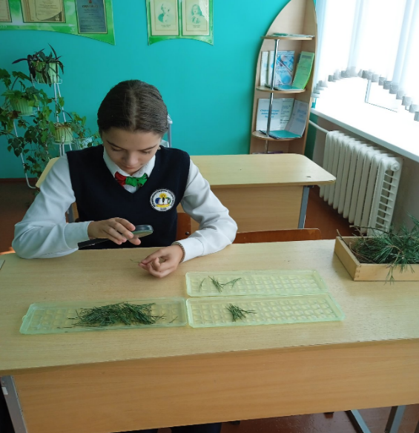
В незагрязнённых лесах основная масса хвои сосны здорова,не имеет повреждений,и лишь малая часть хвоинок имеет светло-зелёные пятна и некротические точки микроскопических размеров,равномерно рассеянные по всей поверхности.В загрязнённой атмосфере появляются повреждения и снижается продолжительность жизни хвои сосны.
Определение состояния хвои сосны обыкновенной для оценки загрязнённости атмосферы
Методика индикации атмосферы по хвое сосны заключается в следующем. С нескольких боковых побегов в средней части кроны 5 деревьв в 15-20 летнем возрасте отбирали 200 пар хвоинок второго и третьего года жизни.
Проводили анализ хвои, результаты анализа заносили в таблицу .

Повреждение и усыхание хвои | Номера ключевых участков
Повреждение и усыхание хвои | 1 | 2 | 3 | 4 | 5
Общее число обследованных хвоинок | 200 | 200 | 200 | 200 | 200
Количество хвоинок с пятнами | 10 | 6 | 8 | 6 | 8
Процент хвои с пятнами | 5 | 3 | 4 | 3 | 4
Количество хвои с усыханием | 6 | 5 | 0 | 4 | 6
Процент хвои с усыханием | 3 | 2,5 | 0 | 2 | 3

По результатам диагностики состояния хвои сосны можно сделать вывод что загрязнённость воздуха низкая,так как наблюдается малая часть хвоинок с повреждениями. Наибольший процент хвои с пятнами и с усыханием на сосне расположенной ближе к проезжей автомобильной дороге (участок 1).
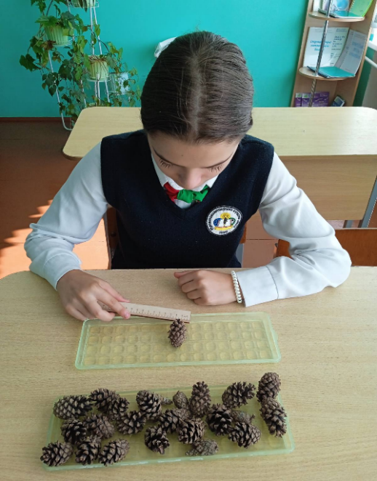
Определение состояния генеративных органов сосны обыкновенной (обследование шишек сосны)
Под действием загрязнителей происходит подавление репродуктивной деятельности сосны. Число шишек на дереве снижается,уменьшается число нормально развитых семян в шишках,заметно уменьшаются размеры женских шишек.Для проведения исследования собрали 100 шишек (по 10 шишек с 10 деревьев) и определили их линейные размеры. Полученные данные внесли в таблицу

Среднее значение по 10 деревьям | Номера ключевых участков
Среднее значение по 10 деревьям | 1 | 2 | 3 | 4 | 5 | 6 | 7 | 8 | 9 | 10
Средняя длина шишки, мм | 5 | 5 | 4 | 4 | 4,5 | 5 | 5 | 3,5 | 4 | 3,5
Средний диаметр шишки, мм | 4 | 4 | 4 | 4 | 3,5 | 4 | 4 | 3,5 | 3,5 | 4

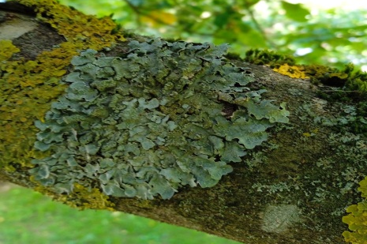
В норме длина шишки сосны составляет 2,5-7 см,ширина 2-3см.По результатам исследования средняя длина шишек сосны 4,35см,что соответствует норме.Из этого можно сделать вывод,что по состоянию генеративных органов(шишек) сосны обыкновенной можно судить об чистом атмосферном воздухе в месте произростания растения.
Чистоту атмосферного воздуха в микрорайоне школы также подтверждает видовое разнообразие лишайников , плотно покрывающих ветки на деревьях.

